# LABORATORIO #20

**PARTE 1**

En la primera parte se aplicarán los temas vistos en la sesión como la Introducción a la visualización de los datos con Python: data, exploración, limpieza y gráficas personalizadas usando los datos, se deberá realizar el paso a paso con las respetivas capturas de pantalla, esta aplicación es de acuerdo con los escenarios planteados.

# Data: datos_financieros.cs

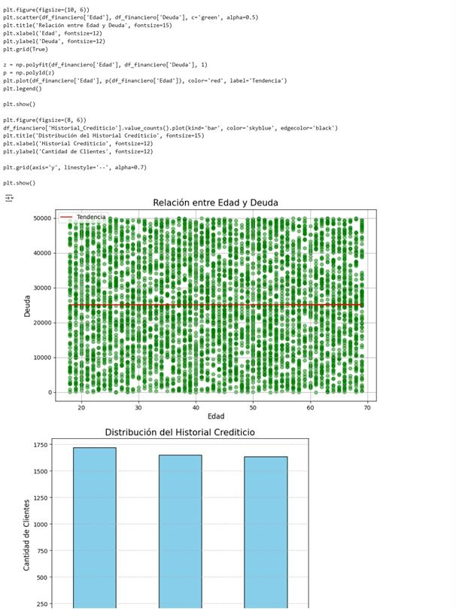

CONCLUSIÓN: El análisis reveló que los clientes con mayores ingresos solicitan más crédito, mientras que los jóvenes presentan un historial crediticio menos sólido. El género no influyó en el riesgo, y altos niveles de deuda están asociados con un menor historial crediticio. Las visualizaciones facilitaron la comprensión de estos patrones, ayudando a optimizar las políticas de crédito.

# Escenario 2: Sector Salud

Un hospital está llevando a cabo un estudio para analizar cómo diferentes factores afectan el riesgo de desarrollar diabetes en pacientes. Se han recolectado datos sobre la edad, el género, los niveles de glucosa en sangre, el índice de masa corporal (IMC) y si el paciente tiene antecedentes familiares de diabetes. El objetivo es identificar patrones en los datos para detectar a los pacientes con mayor riesgo de desarrollar esta enfermedad.

**Data:** datos_salud glu.csv.

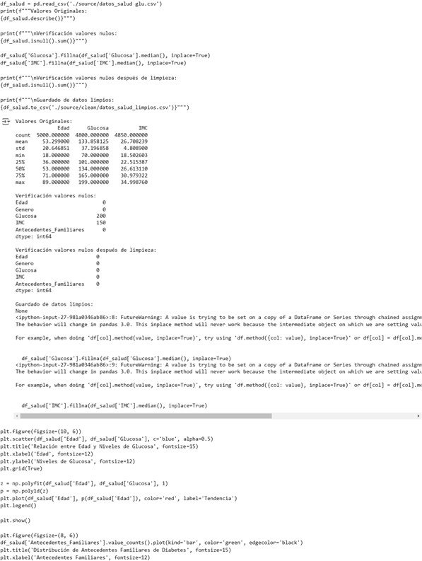

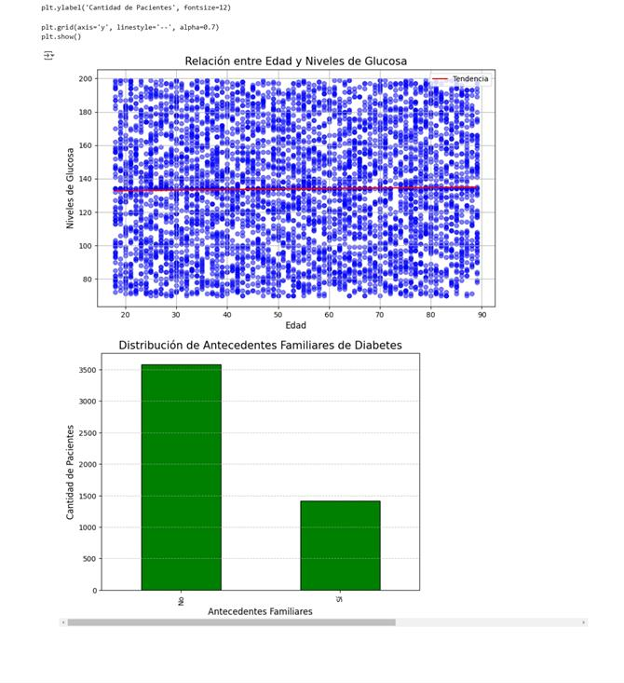

CONCLUSIÓN: En el sector salud, se identificó que altos niveles de glucosa e IMC son factores clave para el riesgo de diabetes, junto con la edad y antecedentes familiares. Las visualizaciones aclararon las tendencias y permitieron segmentar a los pacientes en riesgo. Estos hallazgos apoyarán la implementación de intervenciones personalizadas para mejorar la prevención de la diabetes.

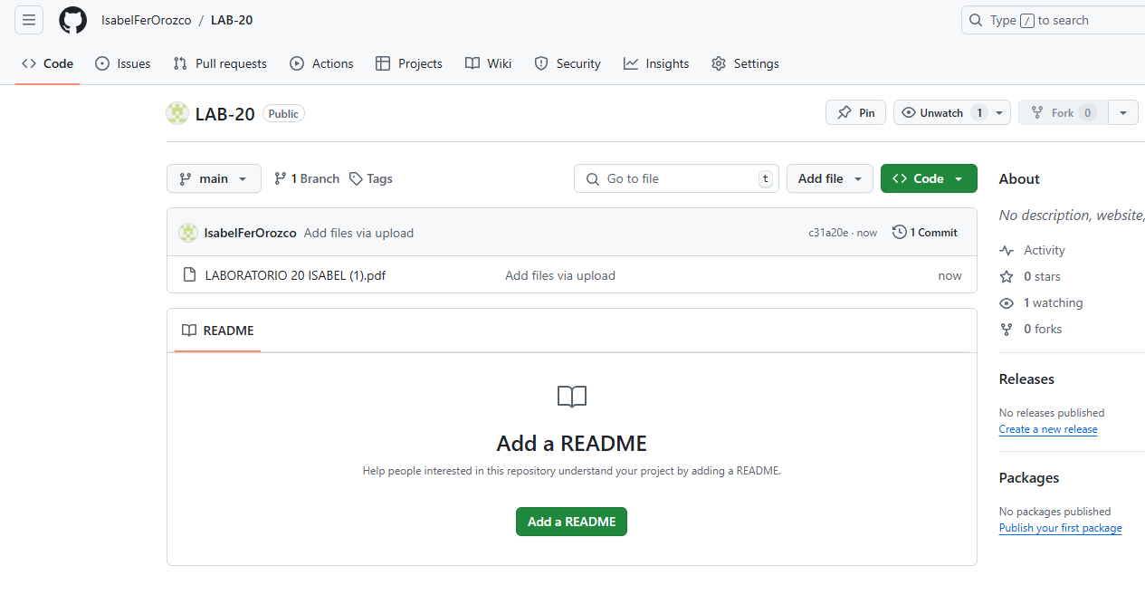

# Parte 2

En la segunda parte una vez realizado el proceso de la visualización de los datos con Python: data, exploración, limpieza y gráficas personalizadas, se deberán guardar los archivos en el repositorio, deberás anexar la captura de pantalla con el nombre del archivo.

IMAGEN REPOSITORIO